

- обогащение представлений, образов и понятий, связанных с социокультурными источниками;
- приобщение к глубинным (смысловым, нравственным, духовным) пластам выдающихся памятников-явлений отечественной и духовной культуры;
- развитие интереса к самостоятельному поиску и осмысливанию истоков.

- Продолжить духовно-нравственное воспитание детей, на основе приобщения их к истокам русской культуры.
- Дать первоначальное понятие об иконе.
- Начать постепенное ознакомление учащихся с иконой «Живоначальная Троица» Андрея Рублёва.
- Показать икону в двух аспектах: как произведение искусства и как окно в духовный мир.
- Раскрыть понятия об ангельском мире, Ангеле – хранителе и о Дне ангела.
- Раскрывать и развивать творческие способности детей.
- Вовлекать в непосредственную традицию народного творчества путём личного участия в создании игрушки.
- Развивать эстетический вкус.
- Воспитывать трудолюбие, усидчивость, аккуратность.

- мультимедийная установка;
- аудиомагнитофон;
- аудиозапись контаты «Александр Невский» С. Прокофьева

- инструкционно-технологическая карта;
- ткань белая;
- вата;
- цветная тесьма;
- нитки

- мини-выставка ангелов, выполненных ученицами 5–7-х классов;
- икона Андрея Рублёва « Троица»

I. Сообщение темы и цели.
Звучит аудиозапись кантаты С.Прокофьева А.Невский».
1. Вводная беседа (
ВЕТХОЗАВЕТНАЯ ТРОИЦА.
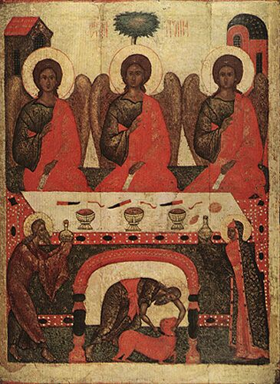
На некоторых иконах Святая Троица изображена в виде трех ангелов. Такое изображение основано на библейском повествовании о том, как Бог явился к праотцу Аврааму в виде трех странников. Авраам любил принимать странников. Поклонившись им до земли, он позвал их к себе — отдохнуть и подкрепиться пищей. Один из странников сказал Аврааму, что через год его жена Сарра родит сына. Аврааму в то время было 99 лет, а Сарре — 89 лет. Сарра, стоявшая сзади них, у входа в шатер, не поверила и рассмеялась про себя. Но странник, который предсказал рождение сына, обличил ее неверие, сказав: “Есть ли что трудное для Господа?”. И тогда праведный Авраам понял, что под видом трех странников его посетил Сам Бог.
Святая Троица изображается в виде трех ангелов, сидящих под деревом. На столе перед ними — угощение, предложенное Авраамом, который стоит рядом. Сарра находится либо тут же, вместе с Авраамом, предстоя перед Святой Троицей, либо в шатре.
На иконе же, написанной Андреем Рублевым, изображены только три ангела.
II. Основной этап
1. Рассказ детей об Андрее Рублёве. (Презентация, слайд №1)
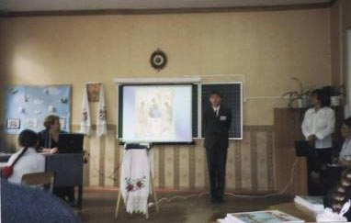
фото 1
– Почему спустя века мы знаем и чтим этого человека? (Написал много икон)
– А что такое икона?
2. Вступительное слово учителя
Икона – в переводе с греческого языка обозначает образ. Икона – это встреча между человеком и Богом, окно в духовный мир. Она издавна живёт рядом с человеком

и призвана помочь человеку в молитвенном общении с теми, кто на ней изображён.
Больше всего икон можно увидеть в храме. На одних иконах – образ самого господа Иисуса Христа. На других – образы Богоматери или святых. Люди, природа и вещи выглядят на иконах необычно. Взор и душу греет таинственный золотистый свет. Перед образами непременно возжигаются свечи, надолго замирают в молитве верующие люди.
Икона может иметь свой сюжет. Она пишется всегда языком символов, и каждая деталь на ней имеет свой смысл. С помощью языка символов и красок икона даёт человеку представление о духовном мире, а также рассказывает библейские сюжеты.
«Икона – это та же Библия. Только написанная не словами, а красками», – говорил преподобный Иоанн Дамаскин.
А Библия начинается такими словами: « В начале сотворил Бог небо и землю». (Презентация,слайды №2-5)
3. Беседа по прочитанному.
– Как вы думаете, кто же такие ангелы?
– У ангелов нет таких тел, как у нас, они бестелесны.
– А как вы думаете, если они бестелесны, могут ли они умирать? ( Они бессмертны)
– Правильно, они бестелесны, бессмертны, но они умны, у них есть разум. Память и воля. Такие существа называются духами.
Значит, ангелы – это духи, а их мир (небо) – это духовный мир.
– Ангел-хранитель – это один из святых ангелов, данный каждому крещёному человеку от Бога при его крещении. Он является покровителем человека, защитником его, если человек старается жить праведно и не прогоняет от себя ангела своими дурными делами. Защищает нас наш ангел – хранитель, если мы его об этом просим.
Послушайте стихотворение, в котором речь идёт об Ангеле-хранителе. (Читает ученик.)
Ангела Бог при крещении мне дал.
Пусть я его никогда не видал,
Знаю и верю, что день ото дня
Он от беды защищает меня!
(Из методического пособия «Основы православной культуры» I год обучения. Смоленск, 2004 г., с.29)
– Как вы думаете, зачем же при рождении человека крестили?
– Всем вам хорошо знакома песенка, которую пели и водили хоровод: «Как на Танины именины испекли мы каравай…»
– Вспомните, когда мы её поём?
– Вот об этом я вам расскажу. У каждого человека кроме Ангела-хранителя есть ещё один святой покровитель: это святой человек, имя которого нарекают ребёнку при крещении. Он помогает человеку, когда к нему молитвенно обращаются с просьбой о помощи и заступничестве. Надо знать, как жил святой, имя которого ты носишь. И стараться подражать ему в поступках и мыслях, день празднования памяти твоего святого покровителя – это день твоего ангела. Этот день называют ещё именинами.
– Вот в этот день и принято водить хоровод и поздравлять с Днём ангела.
5. Физкультминутка
–19 декабря именины у Николая. Мы тебя поздравляем и приглашаем в хоровод.
Хоровод «Как на Николаевы именины…»
6. Чтение рассказов .
– Я прочитаю вам два небольших рассказа, слушая их, подготовьтесь ответить на вопрос: « Кто спас мальчиков от гибели?»
Довольно давно с одним мальчиком произошла удивительная история. Его отец был железнодорожным стрелочником. Работа, кажется, простая! Знай себе, переводи

стрелки. Но это, лишь, кажется просто – чуть не доглядишь, упустишь мгновение, и могут погибнуть десятки, сотни людей. Так однажды, услышав гудки стремительно приближающегося состава, стрелочник уже потянулся рукой к рычагу, чтобы перевести поезд на свободный путь, да почему-то оглянулся. Оглянулся и замер: по рельсам навстречу мчащемуся поезду бежал его трёхлетний сынок. Не было секунды, чтобы крикнуть ему. Был лишь миг, чтобы решить: повернуть рычаг и спасти от гибели поезд с людьми, или…
– Господи! Сохрани сына! – воззвал он и перевёл стрелку. Громыхая, сотрясая землю, вагон за вагоном проносился мимо. Когда миновал последний, отец бросился к месту, где видел своё дитя.
«Что с ним? – с ужасом думал он. И что же? Мальчик, сложив руки, лежал на земле.
– Сынок, ты жив?!
– Жив. Жив! – весело ответил мальчик и вскочил на ноги.
– Как же ты догадался лечь на землю? – спросил отец.
Мальчуган с улыбкой ответил:
– Какой-то дядя наклонил меня.
– Какой дядя?!
– Такой красивый, светлый… С крылышками. (Из книги «Троицкие цветки с луга духовного», М.; 1999,с.55)
Когда Серафим Саровский был маленьким мальчиком…(Презентация , слайд №6)

7. Обсуждение рассказов.
– Понравились ли вам рассказы?
– Какое чувство охватило вас, когда вы слушали их?
– Что вам понравилось?
– Какая опасность грозила мальчикам?
– Какое решение принимает отец ребёнка в первом рассказе? Мама Серафима Саровского?
– Почему так поступает отец?Мама?
– Кто спас мальчиков от гибели и почему?
III. Практическая работа в группах: «Изготовление куклы-ангела»
1. Вступительная беседа .
Со старых времён на Руси было принято бережно относиться к каждому лоскутку ткани. Их бережно хранили и часто «вертели» из них кукол. В русской деревне даже в начале ХХ века самодельная тряпичная кукла была наиболее распространённой игрушкой. В некоторых крестьянских семьях насчитывалось до сотни таких кукол. Маленьким детям их делали старшие. Лет с 5 – 6 девочки сами начинали «вертеть» простейших кукол для себя. На Рождество и день Ангела было принято дарить кукол – ангелов. Их развешивали в избе и над кроватью детей.
Как вы думаете почему?
Обратите внимание на выставку работ девочек 5 – 7 классов (см. фото 1). На ней представлены ангелы, выполненные в различной технике. Одни из них вышиты, другие – связаны крючком, третьи сделаны, как мягкая игрушка. Девочки вложили в эти работы всю свою душу и поэтому они так прекрасны.
Сегодня мы познакомимся со старинной технологией изготовления куклы – ангела. Как и всех добрых кукол их изготавливали без ножниц и иголок. Поэтому и мы сегодня при изготовлении ангела постараемся обойтись без этих инструментов.
1.1.Вводный инструктаж:
– сообщение названия практической работы;
– разъяснение задач практической работы;

– ознакомление с инструкционно-технологической картой (лежит у каждого ученика на столе);
– предупреждение о возможных затруднениях при выполнении работы;
–инструктаж по технике безопасности и культуре труда.
1.2. Самостоятельная работа по инструкционно-технологической карте
1.3. Текущий инструктаж.
1.4. Заключительный инструктаж.
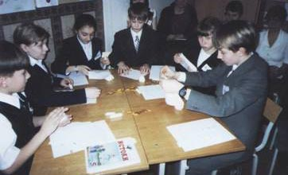
фото 2
2. Уборка рабочих мест
3. Итог урока
1.1. Выставка работ учащихся.
1.2.Песня «Ангелы в небе высоком живут» (исполняют дети)
IV. Рефлексия
1. Ресурсный круг (Активные формы обучения)
Дети передают ангелочка по кругу и отвечают на вопрос: «Как вы представляете себе Ангела – хранителя?».
2. Слово учителя.
– Сегодня на уроке мы только соприкоснулись с чудесным миром иконы.
– Ответили на вопрос: «Кто же такие ангелы?»
– Попытались представить себе Ангела – хранителя.
– На последующих уроках мы научимся рассматривать икону, читать и понимать её.
– Я благодарю вас всех за работу. Вы хорошо трудились и увидели результаты своего труда.
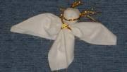
фото 4
3. Домашнее задание.
– К следующему уроку постарайтесь узнать, имя какого святого вы носите и что оно обозначает.
4. Создание «Дерева настроения».
– И в заключение, прошу подойти к «Дереву настроения» и прикрепить на него яблочко, которое соответствует вашему настроению после урока и прокомментировать свой выбор.

РАЙОННЫЙ КОНКУРС «УРОК ТЕХНОЛОГИИ XXI ВЕКА»
НОМИНАЦИЯ: «СОВРЕМЕННЫЙ УРОК»

(Интегрированный урок по ОПК и технологии
в 7 классе)

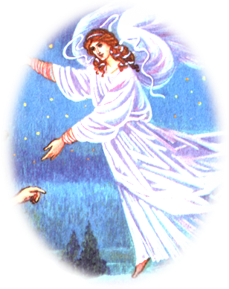

Учитель: Есипова Т.В.
Ст. Павловская
2010 год

Список используемой литературы

1. А.В.Бородина «Мы и наша культура». Москва, 2008 года
2. Методическое пособие «основы православной культуры» - 1 год обучения (с. 29) Смоленск, 2004 г.
3. «Троицкие цветки и луга духовного» Москва, 1999 г. , (с. 55)
4. Энциклопедия для девочек – М., 2009 г.

